

Диабет 1-го и 2-го типа – ЭТО ДВЕ РАЗНЫЕ БОЛЕЗНИ
ВЫ МОЖЕТЕ ВОВРЕМЯ ВЫЯВИТЬ ДИАБЕТ, СДАВ КРОВЬ В КАБИНЕТЕ/ОТДЕЛЕНИИ МЕДИЦИНСКОЙ ПРОФИЛАКТИКИ ПО МЕСТУ ЖИТЕЛЬСТВА!


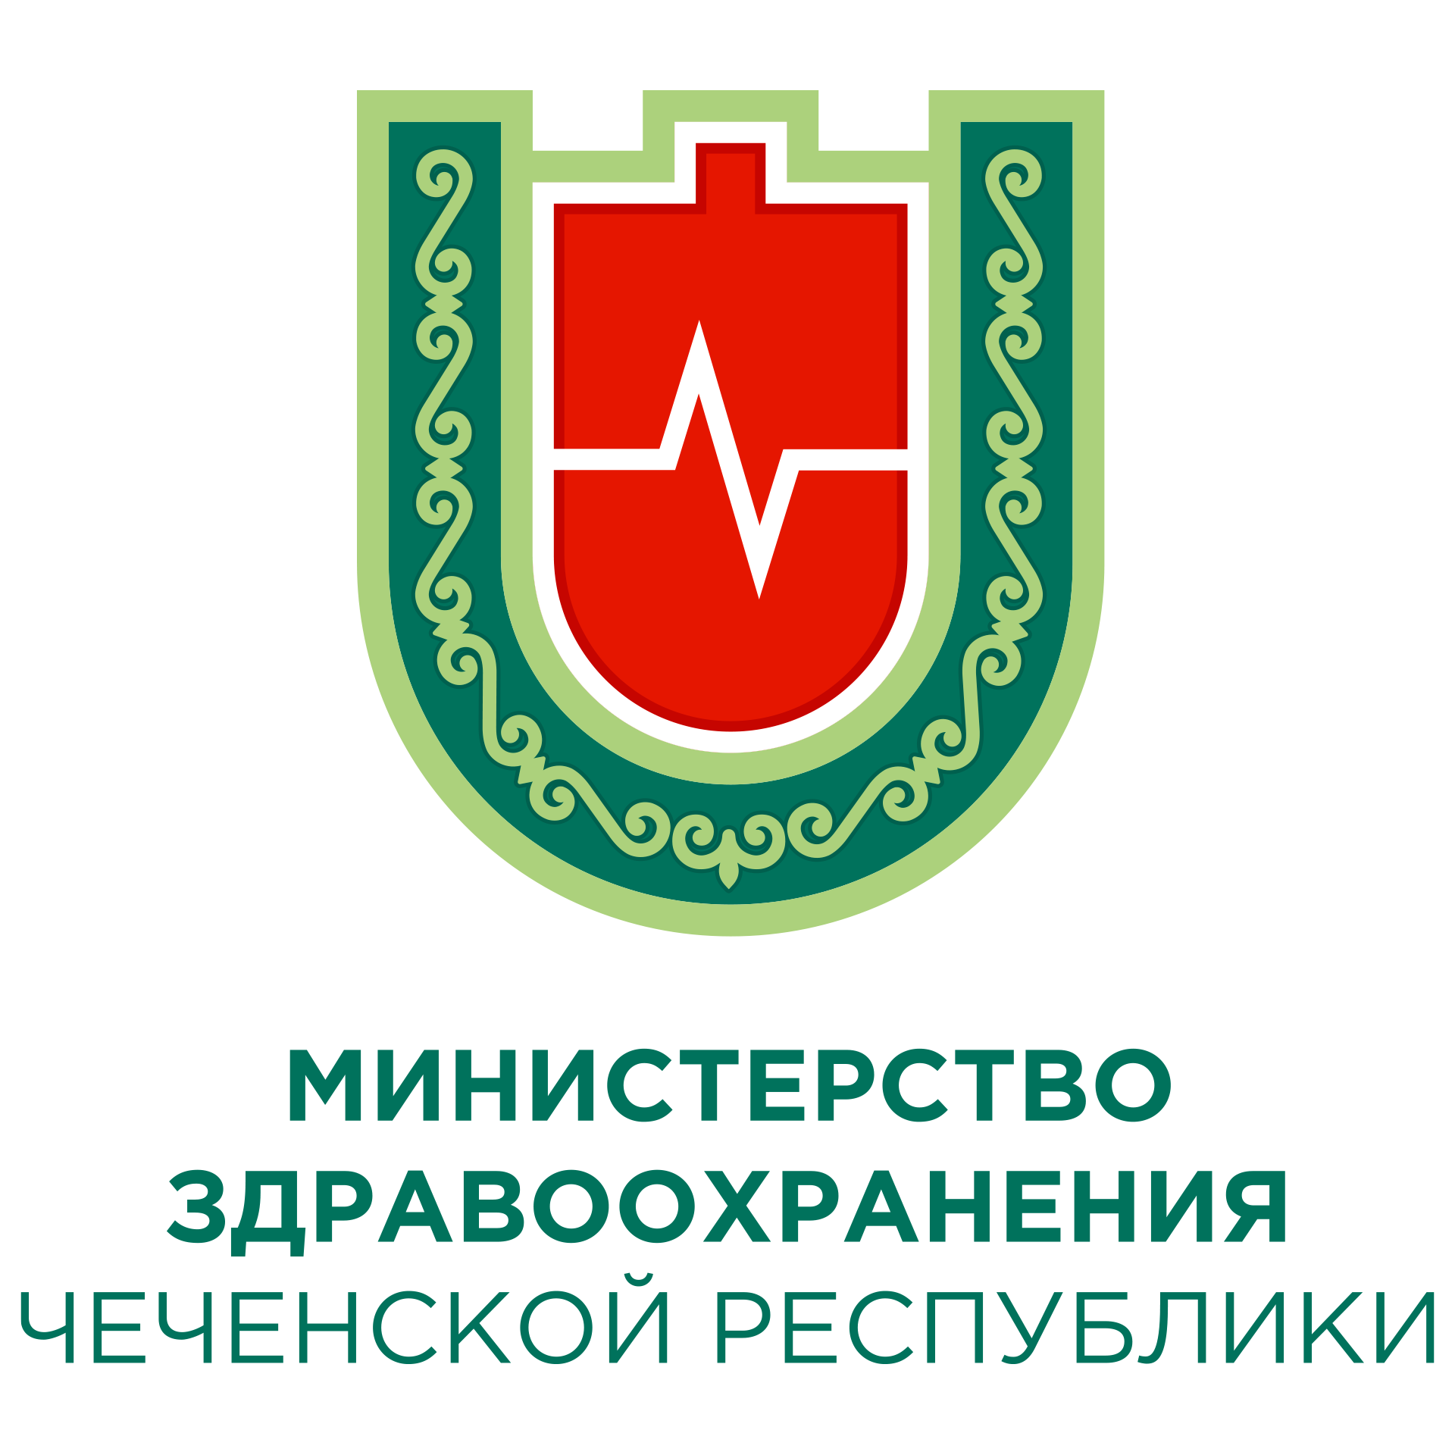
Центр общественного здоровья и медицинской профилактики МЗ ЧР
